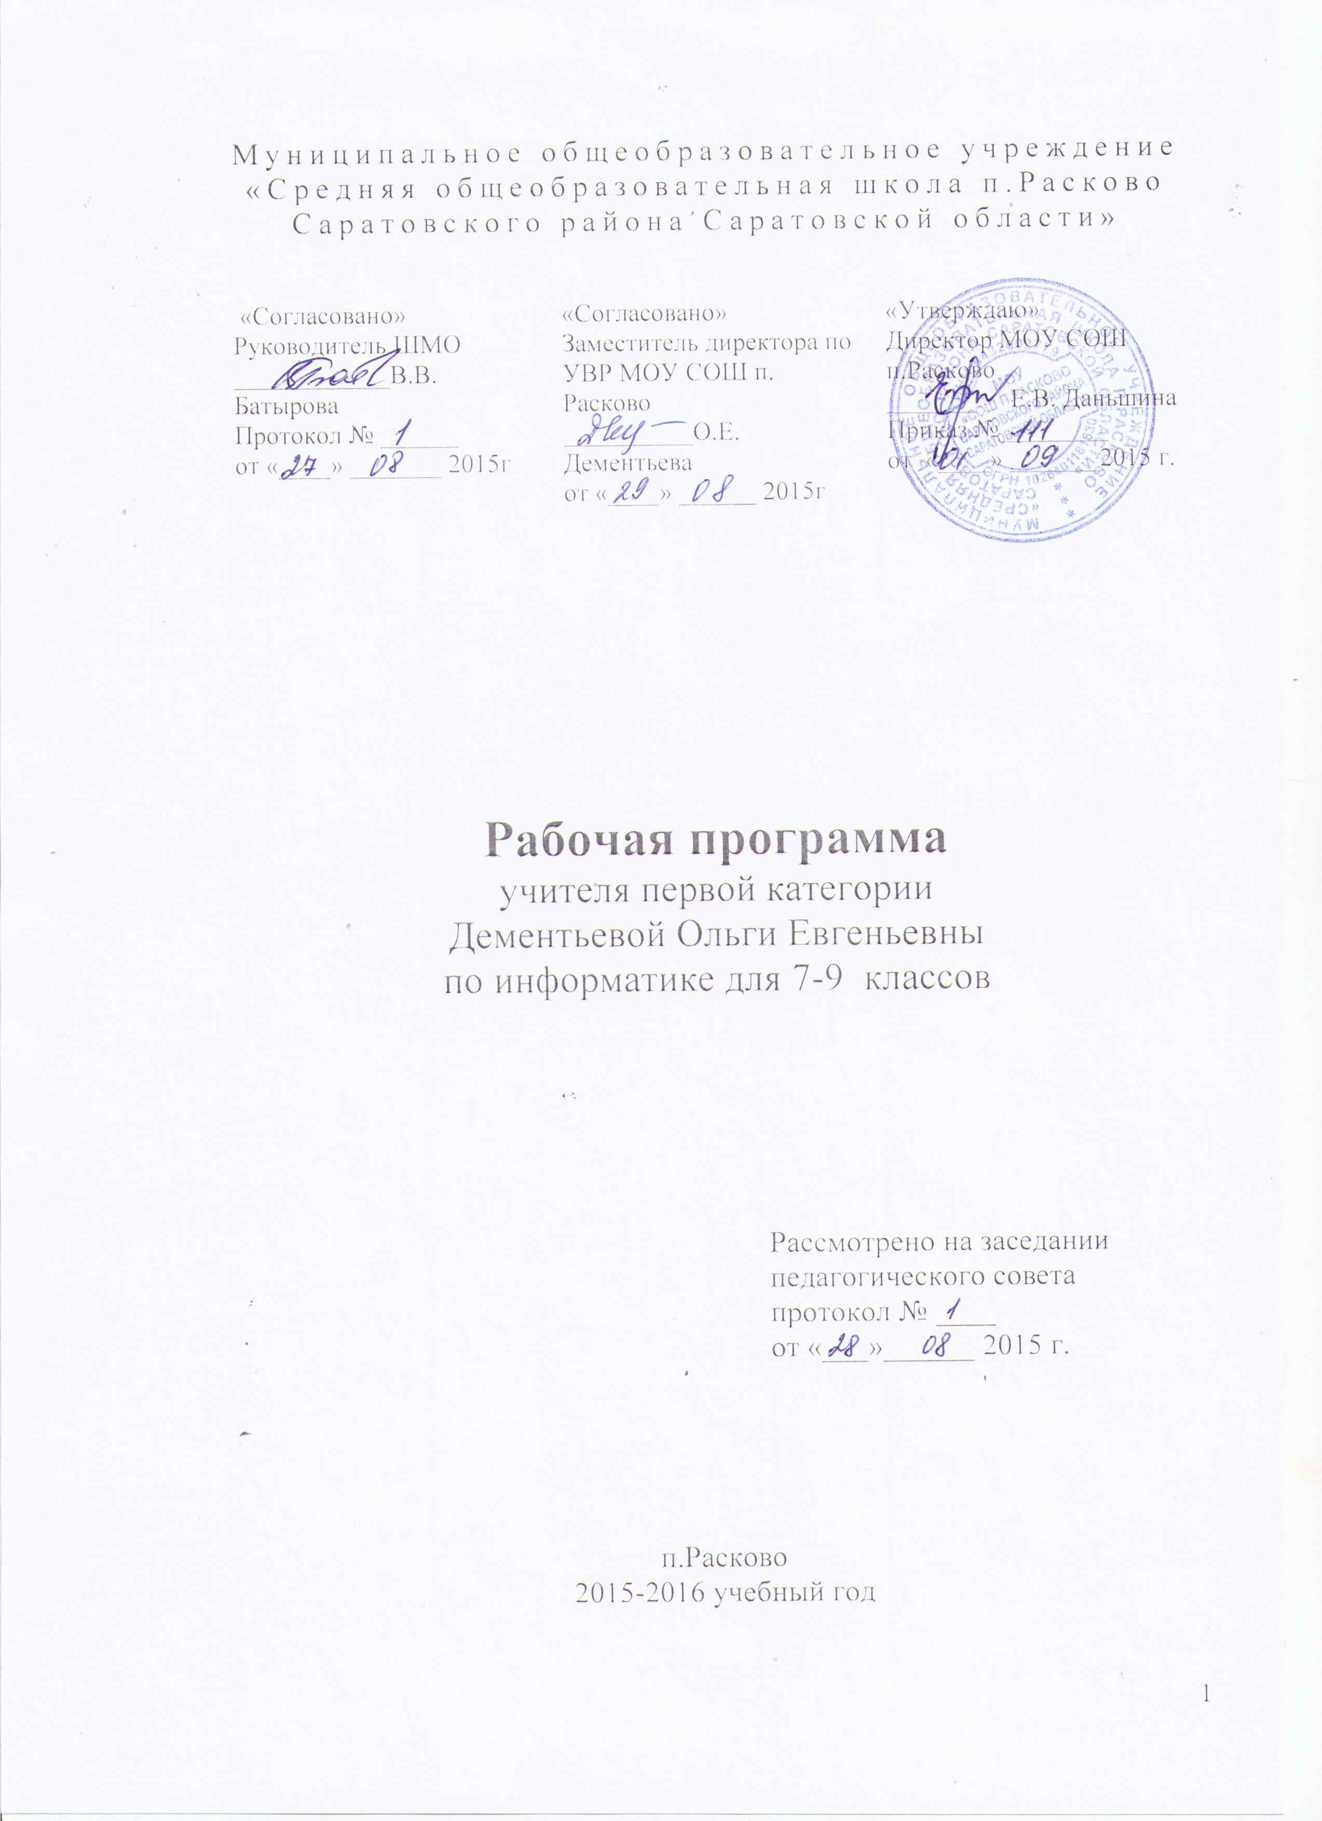
по информатике и ИКТ 10 класс
Пояснительная записка

Рабочая программа предназначена для 10 класса общеобразовательной школы для базового уровня

Исходными документами для составления рабочей программы явились следующие документы:
♦ Федеральный компонент государственного стандарта общего образования, утвержденный приказом Минобразования РФ № 1089 от 05.03.2004;
♦ Федеральный базисный учебный план для среднего (полного) общего образования, утвержденный приказом Минобразования РФ № 1312 от 09.03. 2004(с изменениями от 20.08.2008г № 241);
♦ Приказа Минобразования РФ от 31.03.14 г №253 « Об утверждении федерального перечня учебников, рекомендуемых к использованию при реализации имеющих государственную аккредитацию образовательных программ начального общего, основного общего, среднего общего образования»
♦ Письма Минобрнауки России от 01.04.2005 № 03-417 «О перечне учебного и компьютерного оборудования для оснащения образовательных учреждений» (//Вестник образования, 2005, № 11 или сайт http:/ www.vestnik.edu ru).
- Рабочая программа по информатике и ИКТ в 10 классе составлена на основе Примерной программы среднего (полного) общего образования по информатике и ИКТ (базовый уровень), «Информатика и ИКТ».8-11 классы: методическое пособие / Н.Д. Угринович – М.: БИНОМ. Лаборатория знаний, 2008.
- с учетом учебника под редакцией Угриновича Н.Д. «Информатика и ИКТ», 10 класс (БИНОМ. Лаборатория знаний, 2010 г.).

Общая характеристика предмета, курса.

Информатика – это естественнонаучная дисциплина о закономерности протекания информационных процессов в системах различной природы, а также о методах и средствах их автоматизации. Вместе с математикой, физикой, химией, биологией курс информатики закладывает основы естественнонаучного мировоззрения.
Информатика имеет очень большое и всѐ возрастающее число междисциплинарных связей, причем как на уровне понятийного аппарата, так и на уровне инструментария. Многие положения, развиваемые информатикой, рассматриваются как основа создания и использования информационных и коммуникационных технологий – одного из наиболее
значимых технологических достижений современной цивилизации.
Многие предметные знания и способы деятельности (включая использование средств ИКТ), освоенные обучающимися на базе информатики способы деятельности, находят применение как в рамках образовательного процесса при изучении других предметных областей, так и в реальных жизненных ситуациях, становятся значимыми для формирования качеств личности. На протяжении всего периода существования школьной информатики в ней накапливался опыт формирования образовательных результатов, которые в настоящее время принято называть современными образовательными результатами.
Одной из основных черт нашего времени является всевозрастающая изменчивость окружающего мира. В этих условиях велика роль фундаментального образования, обеспечивающего профессиональную мобильность человека, готовность его к освоению новых технологий, в том числе, информационных. Необходимость подготовки личности к быстро наступающим переменам в обществе требует развития разнообразных форм мышления, формирования у учащихся умений организации собственной учебной деятельности, их ориентации на деятельностную жизненную позицию.
Курс информатики основной школы, опирается на опыт постоянного применения ИКТ, уже имеющийся у учащихся, дает теоретическое осмысление, интерпретацию и обобщение этого опыта.

Приоритетными объектами изучения в курсе информатики основной школы выступают информационные процессы и информационные технологии. Теоретическая часть курса строится на основе раскрытия содержания информационной технологии решения задачи, через такие обобщающие понятия как: информационный процесс, информационная модель и информационные основы управления.
Практическая же часть курса направлена на освоение школьниками навыков использования средств информационных технологий, являющееся значимым не только для формирования функциональной грамотности, социализации школьников, последующей деятельности выпускников, но и для повышения эффективности освоения других учебных предметов. В связи с этим, а также для повышения мотивации, эффективности всего учебного процесса, последовательность изучения и структуризация материала построены таким образом, чтобы как можно раньше начать применение возможно более широкого спектра информационных технологий для решения значимых для школьников задач.
Курс нацелен на формирование умений учащихся фиксировать информацию об окружающем мире; искать, анализировать, критически оценивать, отбирать информацию; организовывать информацию; передавать информацию; проектировать объекты и процессы, планировать свои действия; создавать, реализовывать и корректировать планы.

Место предмета в базисном учебном плане:
Планирование курса «Информатика и ИКТ» в старшей школе на базовом уровне в соответствии с Базисным учебным планом рассчитано на 70 часов (35 часов в 10 классе и 35 часов в 11 классе). В авторской программе отводится на изучение предмета

«Информатика и ИКТ» в 10 классе – 35 часов и в 11 классе 35 часов, за счет школьного компонента добавлен 1 час. Рабочая программа составлена на 140 учебных часов (70 часов в 10 классе – 2 часа в неделю; 70 часов в 11 классе – 2 часа в неделю). Практические задания Компьютерного практикума будут выполняться как в операционной системе Windows.

При составлении тематического планирования было увеличено количество часов вдвое по следующим разделам:
- Информация и информационные процессы
- Информационные технологии
- Коммуникационные технологии
Дополнительно введены следующие темы
- Представление и кодирование числовой информации.
- Основы логики и логические основы компьютера.

Цели программы:
Изучение Информатики и ИКТ на ступени среднего (полного) общего образования направлено на достижение следующих целей:

освоение системы базовых знаний, отражающих вклад информатики в формирование современной научной картины мира, роль информационных процессов в обществе, биологических и технических системах;
овладение умениями применять, анализировать, преобразовывать информационные модели реальных объектов и процессов, используя при этом информационные и коммуникационные технологии (ИКТ), в том числе при изучении других школьных дисциплин;
развитие познавательных интересов, интеллектуальных и творческих способностей путем освоения и использования методов информатики и средств ИКТ при изучении различных учебных предметов;
воспитание ответственного отношения к соблюдению этических и правовых норм информационной деятельности;
приобретение опыта использования информационных технологий в индивидуальной и коллективной учебной и познавательной, в том числе проектной деятельности.
Основная задача базового уровня старшей школы состоит в изучении общих закономерностей функционирования, создания и применения информационных систем, преимущественно автоматизированных. С точки зрения содержания это позволяет развить основы системного видения мира, расширить возможности информационного моделирования, обеспечив тем самым значительное расширение и углубление межпредметных связей информатики с другими дисциплинами. С точки зрения деятельности, это дает возможность сформировать методологию использования основных автоматизированных информационных систем в решении конкретных задач, связанных с анализом и представлением основных информационных процессов.

Учебно-тематический план.

№ | Тема | Количество часов
1 | Информация и информационные технологии | 10
2 | Информационные технологии | 34
3 | Коммуникационные технологии | 8
4 | Основы логики и логические основы компьютера. | 10
5 | Итоговое повторение. | 6
 | ИТОГО | 68

Содержание учебного курса

Информация и информационные процессы — 10 часов
Информация в природе. Человек и информация. Информационные процессы в технике. Количество информации как мера уменьшения неопределенности знания. Содержательный подход к измерению информации. Алфавитный подход к определению количества информации.
Информационные технологии — 34 часа
Кодирование и обработка текстовой информации. Создание документов в текстовых редакторах. Форматирование документов в текстовых редакторах. Компьютерные словари и системы компьютерного перевода текстов. Системы оптического распознавания документов. Кодирование графической информации. Растровая и векторная графика. Кодирование звуковой информации. Компьютерные презентации. Кодирование и обработка числовой информации. Представление числовой информации с помощью систем счисления. Представление числовой информации в памяти компьютера. Системы счисления родственные двоичной. Электронные таблицы. Построение диаграмм и графиков. Практические работы
1. Кодировки русских букв.
2. Создание и форматирование документа
3. Перевод с помощью онлайновых словаря и переводчика
4. Сканирование «бумажного» и распознавание электронного текстового документа 5. Кодирование графической информации.
6. Растровая графика
7. Трехмерная векторная графика
8. Создание флэш – анимации
9 Создание и редактирование оцифрованного звука
10. Разработка презентации «История развития ВТ»
11. Перевод чисел из одной системы счисления в другую с помощью калькулятора 12. Относительные, абсолютные и смешанные ссылки в электронных таблицах
13. Построение диаграмм различных типов
14.Построение графиков функций.
15. Работа со статистическими фикциями
16. Работа с условной функцией если, составные условия.
17. Сортировка в электронных таблицах. 18. Фильтры.
Коммуникационные технологии 8 часов
Локальные и глобальные компьютерные сети. Подключение к Интернету. Всемирная паутина. Электронная почта. Общение в Интернете в реальном времени. Файловые архивы. Радио, телевидение и Web – камеры в Интернете. Геоинформационные системы в Интернете. Поиск информации в интернете. Электронная коммерция в интернете. Библиотеки, энциклопедии и словари в Интернете. Адресация в Интернете.
Практические работы

19. Настройка браузера
20. Работа с электронной почтой
21. 22. Работа с файловыми архивами
23. Геоинформационные системы в Интернете 24. Поиск в Интернете
25. Язык запросов.

Основы логики и логические основы построения компьютера 10 часов.
Формы мышления. Алгебра высказываний. Инверсия. Логическое умножение, логическое сложение. Сложение по модулю два. Импликация. Эквиваленция. Логические функции. Логические законы и правила преобразования логических выражений. Решение логических задач.. Логические основы устройства компьютера. Базовые логические элементы. Сумматоры и триггеры.

Повторение 6 часов

Измерение количества информации. Кодирование текста, изображений, звука, чисел.
Электронные таблицы.

Требования к уровню подготовки обучающихся 10 класса.
знать/понимать
1. Объяснять различные подходы к определению понятия "информация".
2. Различать методы измерения количества информации: вероятностный и алфавитный. Знать единицы измерения информации.
3.Назначение наиболее распространенных средств автоматизации информационной деятельности (текстовых редакторов, текстовых процессоров, графических редакторов, электронных таблиц, баз данных, компьютерных сетей;.
уметь
1. Оценивать достоверность информации, сопоставляя различные источники.
2. Распознавать информационные процессы в различных системах.
3. Иллюстрировать учебные работы с использованием средств информационных технологий.
6. Создавать информационные объекты сложной структуры, в том числе гипертекстовые.
7. Осуществлять поиск информации в компьютерных сетях и пр.
9. Представлять числовую информацию различными способами (таблица, массив, график, диаграмма и пр.)
10. Соблюдать правила техники безопасности и гигиенические рекомендации при использовании средств ИКТ.
Использовать приобретенные знания и умения в практической деятельности и повседневной жизни для:
1. эффективной организации индивидуального информационного пространства;
2. автоматизации коммуникационной деятельности;
3. эффективного применения информационных образовательных ресурсов в учебной деятельности.
Перечень учебно-методического обеспечения
Литература для учителя
- Угринович Н.Д. Преподавание курса «Информатика и ИКТ» в основной и старшей школе. Методическое пособие для учителей. .М:Бином. Лаборатория знаний. 2008 г.
- Информатика . Задачник–практикум под редакцией И. Семакина, Е. Хеннера. Том. 1,2. М:Бином. Лаборатория знаний , 2003г
- А.Х Шелепаева. Поурочные разработки по информатике. 10-11 классы. Базовый уровень М:Вако. 2007г.
- Н.Н. Самылкина , С.В. Русаков. Готовимся к ЕГЭ по информатике. Учебное пособие М:Бином. Лаборатория знаний. 2008 г. .
- «Информатика и ИКТ».8-11 классы: методическое пособие / Н.Д. Угринович – М.: БИНОМ. Лаборатория знаний, 2008.
- Угринович Н.Д. Босова Л.Л., Михайлова Н.И. Практикум по информатике и информационным технологиям. Учебное пособие для общеобразовательных учреждений. — М.: БИНОМ Лаборатория знаний, 2011.

Цифровые образовательные ресурсы:
- Угринович Н.Д. Компьютерный практикум на CD-ROM. – М.: БИНОМ Лаборатория знаний, 2008.
- Единая коллекция цифровых образовательных ресурсов http://school-collection.edu.ru.
- И. Семакин Комплект цифровых образовательных ресурсов.

Для обучающихся
1. . Угринович Н.Д. Информатика и ИКТ. Базовый уровень: учебник для 10 класса / Н.Д. Угринович. – М.:БИНОМ. Лаборатория знаний, 2009.
2. Крылов С.С, Чуркина Т.Е. ЕГЭ Информатика и ИКТ.2015.

Цифровые образовательные ресурсы:
- Единая коллекция цифровых образовательных ресурсов http://school-collection.edu.ru.
- И. Семакин Комплект цифровых образовательных ресурсов.
- Портал единого государственного экзамена
- Портал «Решу ЕГЭ»

Список литературы
- Федеральный компонент государственного стандарта общего образования, утвержденный приказом Минобразования РФ № 1089 от 05.03.2004;
- Федеральный базисный учебный план для среднего (полного) общего образования, утвержденный приказом Минобразования РФ № 1312 от 09.03. 2004(с изменениями от 20.08.2008г № 241);
- Приказа Минобразования РФ от 31.03.14 г №253 « Об утверждении федерального перечня учебников, рекомендуемых к использованию при реализации имеющих государственную аккредитацию образовательных программ начального общего, основного общего, среднего общего образования»
- Письма Минобрнауки России от 01.04.2005 № 03-417 «О перечне учебного и компьютерного оборудования для оснащения образовательных учреждений» (//Вестник образования, 2005, № 11 или сайт http:/ www.vestnik.edu ru).
- Закон РФ «Об образовании в Российской Федерации» от 29.12.2012
Календарно-тематическое планирование уроков
по предмету информатика в 10 классе на 2015-2016 уч год
№ п/п | Тема урока | Домашнее задание | Дата
1 | Инструктаж по ТБ и ОТ. Входная диагностика. |  | 04.09.2015
Информация. Измерение количества информации.
10 часов.
2 | Информация и ее свойства. |  | 07.09.2015
3 | Знания и информация. |  | 11.09.2015
4 | Количество информации как мера уменьшения неопределенности знаний |  | 14.09.2015
5 | Единицы измерения количества информации. |  | 18.09.2015
6 | Содержательный подход к измерению количества информации. Проверочная работа. | придумать задачу, алфавитный подход. | 21.09.2015
7 | Алфавитный подход к измерению количества информации. |  | 25.09.2015
8 | Решение задач на определение объема сообщения. Алфавитный подход. |  | 28.09.2015
9 | Самостоятельная работа. Решение задач на определение объема сообщения. Алфавитный подход. | придумать задачу и к ней 2 обратные. | 02.10.2015
10 | Решение задач . Содержательный и алфавитный подходы. |  | 05.10.2015
11 | Контрольная работа. нахождение количества информации. |  | 09.10.2015
 | Кодирование текстовой, графической, звуковой информации. 15 часов
12 | Кодипование текстовой информации. ввод и редактирование текстовой информации. | 1.1.1 придумать задачу. | 12.10.2015
13 | Форматирование. Параметры страницы. |  | 16.10.2015
14 | Равномерные и неравномерные коды. |  | 19.10.2015
15 | Кодирование текстовой информации. Решение задач. |  | 23.10.2015
16 | Контрольная работа. Кодирование текстовой информации. |  | 26.10.2015
17 | Работа над ошибками. Допущенными в контрольной работе. |  | 30.10.2015
18 | Кодирование графической информации. | 1.2.1 №2, 3, 4 | 09.11.2015
19 | Расчет информационного объема графического изображения. |  | 13.11.2015
20 | Растровая и векторная графика. |  | 16.11.2015
21 | Создание растрового изображения. |  | 20.11.2015
22 | Создание векторного изображения. |  | 23.11.2015
23 | Кодирование звуковой информации. | 1.3 | 27.11.2015
24 | Расчет объема звукового файла. |  | 30.11.2015
25 | Практическая работа. Редактирование звукового файла. |  | 04.12.2015
26 | Контрольная работа. Кодирование графической и звуковой информации. |  | 07.12.2015
Представление и кодирование числовой информации
6 часов
27 | Представление числовой информации с помощью систем счисления. | 1.5.1, | 11.12.2015
28 | перевод чисел из десятичной системы счисления. | перевести дробные десятичные числа 20,16; 97,245 | 14.12.2015
29 | Системы счисления родственные двоичной. |  | 18.12.2015
30 | Представление чисел в памяти компьютера. |  | 21.12.2015
31 | Контрольная работа. Системы счисления. | записать числа в байт -63, -15, -100 | 25.12.2015
32 | Работа над ошибками, допущенными в контрольной работе. |  | 28.12.2015
 | 3 четверть
 | Электронные таблицы - 13 часов
33 | Инструктаж по ТБ Электронные таблицы. Основные типы данных. Создание электронной таблицы. | 1.5.1 | 11.01.16
34 | Относительные, абсолютные, смешанные ссылки. Копирование формул. |  | 15.01.16
35 | Создание таблицы с использованием относительных, абсолютных, смешанных ссылок. | 1.5.2, пр 1.14, таблица квадратов. | 18.01.16
36 | Построение диаграмм в электронной таблице |  | 22.01.16
37 | Встроенные функции. Построение таблицы значений функции. |  | 25.01.16
38 | Диапазоны ячеек. Суммирование. |  | 29.01.16
39 | Проверочная работа. Копирование формул. |  | 01.02.16
40 | Статистические функции. |  | 05.02.16
41 | Практическая работа. Решение задач с использованием статистических функций. |  | 08.02.16
42 | Работа с условной функцией если. |  | 12.02.16
43 | Построение графика функции в электронной таблице. |  | 15.02.16
44 | Самостоятельная работа. Построение графика функции. |  | 19.02.16
45 | Контрольная работа. Электронные таблицы. |  | 22.02.16
 | Коммуникационные технологии 8 часов
46 | Локальные компьютерные сети. Глобальная компьютерная сеть |  | 26.02.16
47 | Интернет. Подключение к Интернету. Услуги Интернет. |  | 29.02.16
48 | Скорость передачи информации. Решение задач. |  | 04.03.16
49 | Поиск информации в Интернет. Популярные поисковые системы. |  | 11.03.16
50 | Язык запросов в популярных поисковых системах. |  | 14.03.16
51 | Контрольная работа . Коммуникационные технологии. |  | 18.03.16
52 | Коммерция в Интернете. |  | 21.03.16
53 | Резерв. Повторение. |  | 25.03.16
 | 4 четверть
 | Основы логики и логические основы компьютера. – 10 часов
54 | Формы мышления |  | 04.04.16
55 | Алгебра высказываний. |  | 08.04.16
56 | Логические выражения и таблицы истинности |  | 11.04.16
57 | Логические функции. |  | 15.04.16
58 | Логические законы и правила преобразования логических выражений. |  | 18.04.16
59 | Решение логических задач. |  | 22.04.16
60 | Логические основы устройства компьютера. |  | 25.04.16
61 | Функциональные схемы |  | 29.04.16
62 | Контрольная работа. Основы логики и логические основы компьютера. |  | 06.05.16
63 | Работа над ошибками. |  | 13.05.16
 | Итоговое повторение. 5 часов.
64 | Количество информации. |  | 20.05.16
65 | Кодирование информации. |  | 23.05.16
66 | Системы счисление. |  | 27.05.16
67 | Электронные таблицы. |  | 30.05.16
68 | Обобщение и систематизация знаний.

